### 研究生-医疗保险系统使用说明

登陆研究生管理信息系统http://www.gradms.sdu.edu.cn.进入“**医疗保险**”功能模块。系统分为在“**医疗保险报名**”和“**医疗保险缴费**”两部分。

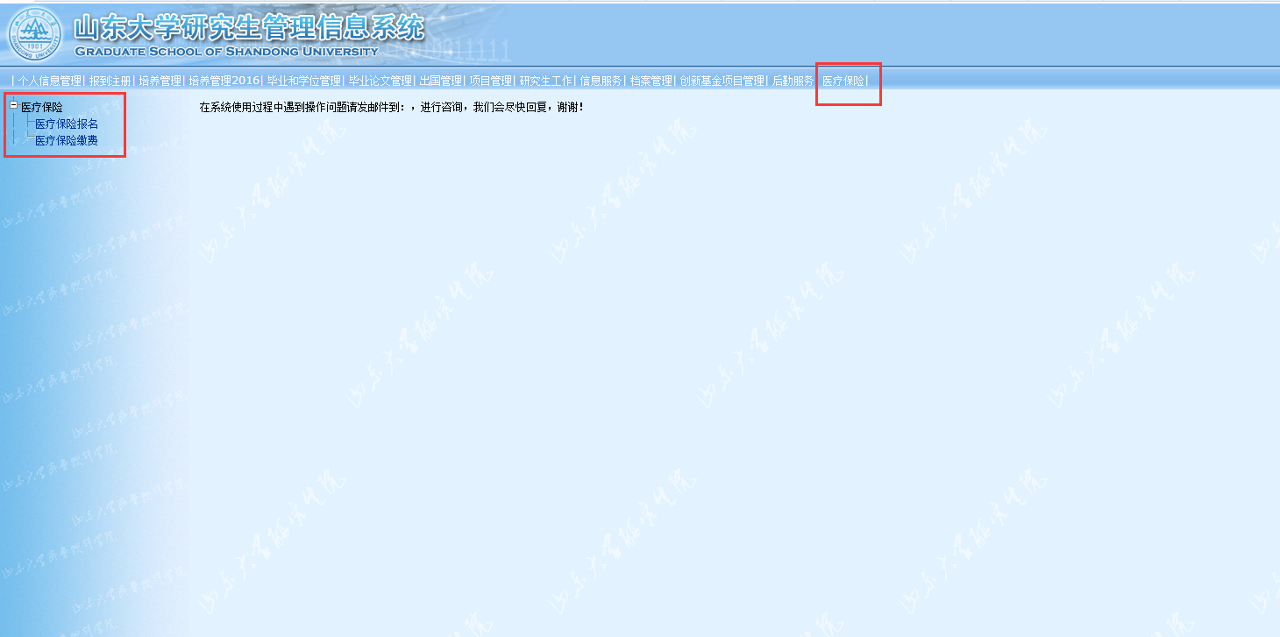

1. 首先进入“**医疗保险报名**”模块，需要申请医保的学生点击“申请”按钮。

如图所示：

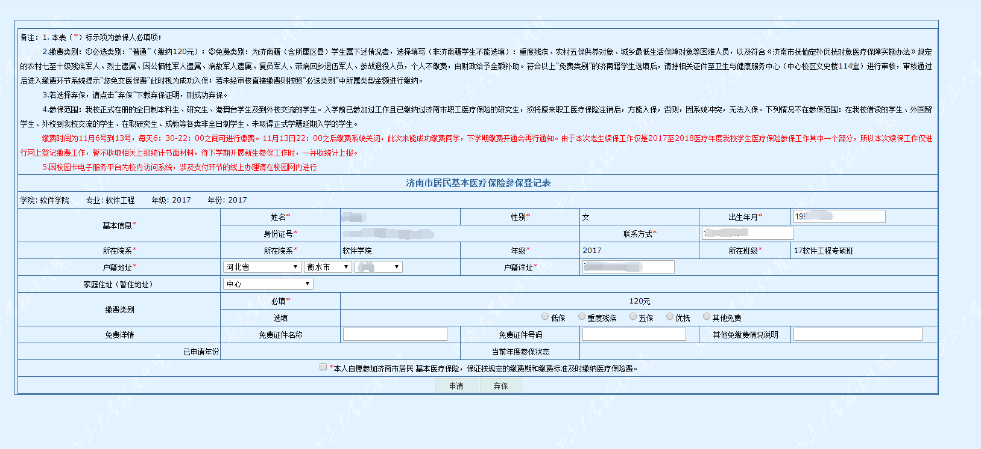

申请成功如图：



弃保的学生点击“弃保”按钮，系统提示：下载弃保证明。

1. 申请医保的学生，进入“**医疗保险缴费**”模块，缴纳保费。如图所示：

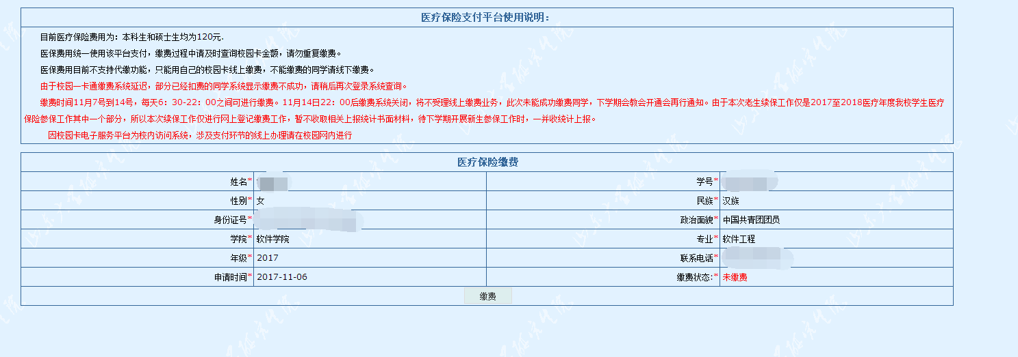

点击“缴费”，弹出下图：

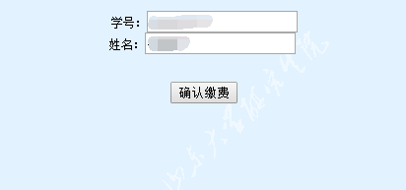

点击“确认缴费”，弹出下图：

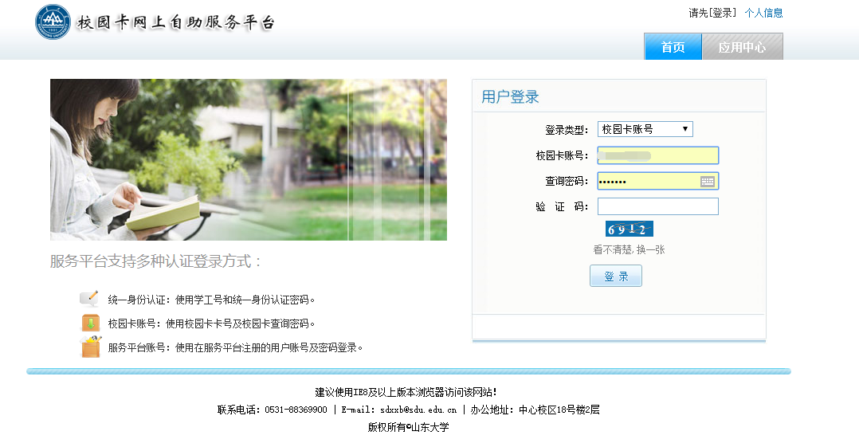学生登陆自己的校园卡账户，进行缴费。缴费金额为120。